南京邮电大学通达学院机器人实验室改造工程

采 购 文 件

项目编号：NYCG2017-W033

采 购 人：南京邮电大学

发放时间：2017年 10 月

目 录
第一章 投标须知
- 总则
- 采购文件
- 投标报价
- 投标文件的编制
- 投标文件的递交
- 开标
- 评标
- 授予合同
第二章 合 同
第三章 工程概况
第四章 投标文件格式
- 投标函
1．投标函
2．投标保证金
3．法定代表人资格证明书
4．授权委托书
5、辅助资料表

第一章 投标须知

工程名称 | 通达学院机器人实验室改造工程
采购人 | 南京邮电大学
联系人 | 唐老师 | 联系方式 | 025-85866541
承包方式 | 包工包料
工期要求 | 30日历天
采购范围 | 采购文件及工程量清单内全部内容以及各投标人认为必须的内容
最高限价 | 446000元
现场踏勘 | 采购人安排统一时间进行现场踏勘：2017 年10 月13日上午10：00，地点：南京邮电大学通达学院，联系人：李老师 0514-89716083，届时投标人需携带单位授权委托书踏勘现场和周围环境，以获取编制投标文件和签署合同所需的所有资料，勘察现场所发生的费用由投标人承担。本项目只接受参加勘察现场的供应商投标。，投标人须以采购人出具的“现场勘察确认表”回执为依据，并在投标文件中加以体现。（投标文件正本中须有此表原件）。“现场勘察确认表”请找李老师领取。
质保期 | 贰年，出现问题后中标人需24小时内派人到现场查看进行维修，费用由中标人承担。
投标有效期 | 投标截止日后_ 90_日内有效
投标文件份数 | 一套正本， 四套副本
投标文件递交 | 截止时间：2017年10月17日上午10点30分  地点：南京邮电大学仙林校区行政楼129室
开 标 | 递交标书时另行通知
评标办法 | 采用综合评标法评标
投标保证金 | 投标人应以人民币提交贰仟元整（2000元）作为投标保证金。  投标保证金必须在投标截止期前与投标文件一起送达（不要密封在投标文件中）。  户名：南京邮电大学  开户行：工行南京察哈尔路支行  账 号：4301011209001047531  投标保证金应以在中国注册的银行出具的银行本票(同城)、汇票(异地)、现金。不接受转帐/转帐支票或其他形式的保证金。
履约保证金 | 中标金额的5％，工程完工并经验收合格后无息转账退还。
一、总 则
（一）投标范围
本次采购范围为 通达学院机器人实验室改造工程 。
（二）资格要求（以下资料复印件需附在投标文件中）
1、投标人必须是经国家有关部门批准，具有合法经营资质、符合《中华人民共和国政府采购法》第二十二条规定的独立法人；
2、投标人须具有房屋建筑工程施工总承包或建筑装修装饰工程专业承包资质三级及以上，投标人应具有安全生产许可证；
3、投标人具有项目必须的技术条件或经营能力，具备法律法规规定的其它条件和良好的社会信誉，在经营活动中没有违法违规记录，近三年内没有被司法部门或行业主管部门处罚，提供书面声明；
4、本项目不接受联合体投标。
（三）投标费用
不管投标结果如何，投标人应承担其编制投标文件与递交投标文件所涉及的一切费用。

二、招 标 文 件

（四）采购文件的组成
- 采购文件包括本文件及所有发出的修改澄清通知。
- 投标人应认真审阅采购文件所有的内容，如果投标人的投标文件不能实质性地响应采购文件要求，责任由投标人自负。
（五）采购文件的澄清
1、本工程采购文件的澄清采用下列方式：
投标人在收到采购文件和踏勘现场后，若有疑问需要澄清，应于收到采购文件后__3__日内以书面形式（书面形式）向采购人提出，采购人将以书面形式予以解答。
本工程采用固定单价结算，其中工程量清单在投标截止前不需要投标人进行澄清和修改，按照工程完成后按审计部门认定的实际发生的工程量进行结算。
2．所有问题的解答，将在 3 日内提供给所有投标人。由此而产生的对采购文件内容的修改，以修改通知的方式发出。
（六）采购文件的修改
- 在投标截止日期3天前，采购人都可能会以书面通知的方式修改采购文件。修改通知作为采购文件的组成部分，对投标人起同等约束作用。
- 为使投标人在编制投标文件时把修改通知内容考虑进去，采购人可以酌情延长递交投标文件的截止日期。具体时间将在修改通知中写明，修改通知将送达每一投标人。
- 当采购文件、修改通知内容相互矛盾时，以最后发出的通知为准。

三、投 标 报 价
（七）投标报价
1、投标人应按照招标文件的要求认真填写投标书。每一个单项工程投标人只允许有一个投标总价，任何有选择报价的投标文件将不予接受。工程量清单报价表中的投标总价必须与投标书中的投标报价一致。
2、本工程采用工程量清单报价形式，投标人应按招标人提供的工程报价单编制投标报价。
3、本次招标的单价为包含人工、材料、机械、管理费、利润、措施费、规费、税金等直至验收合格交付使用的一切费用以及维保期内的维保费用，一旦中标，不再进行调整。合同方式采用固定单价合同，除合同专用条款约定的情况外不调整。投标人应根据本招标文件的规定、市场生产要素价格水平及其走势、投标人自身的管理水平和实力，投标人为本招标工程准备的施工组织设计和由这些因素决定的投标人之于本招标工程的成本水平等，准备自己的投标价格。本工程施工过程中不接受任何形式的调价函。
4、工程量清单报价表中的投标总价必须与投标书中的投标报价一致，分部分项工程量清单计价表中综合单价报价必须与分部分项工程量综合单价分析表计算报价相一致。
四、投标文件的编制
（八）投标文件的组成
1．投标人应当按照采购文件要求编制投标文件，投标文件应对采购文件提出的实质性要求和条件做出响应。
2．投标人的投标文件应包括下列内容：
- 目录
- 投标函
- 投标担保
- 法定代表人资格证明书，法定代表人身份证
- 法定代表人委托代理人的委托书，法定代表人委托代理人身份证
- 投标报价
- 辅助资料表
- 其它资料（如各种奖励证书或处罚决定等）
- 营业执照及资质证书复印件
- 施工方案、人员安排、进度计划表、服务承诺
- 无违法违规记录声明
2、投标人应当使用投标文件第六章中所提供的文件格式填写，如不够用时，投标人可按同样格式自行编制和添补。
（九）投标担保
1、本工程投标担保方式采用：投标保证金。
2、投标人的投标保证金，将在开标结束后5个工作日内无息退还。本项目收取中标人中标服务费人民币贰仟元（2000元）。
3、下列情况发生时，投标人的保证金将被没收：
（1）投标人在采购文件规定的投标有效期内撤回其投标文件；
（2）投标人在投标有效期内收到采购人的中标通知书后30日内不能或拒绝签署合同协议书。
（十）勘察现场
- 投标人可以对工程施工现场和周围环境进行勘察，以获取编制投标文件和签署合同所需的所有资料。勘察现场所发生的费用由投标人承担。
- 采购人向投标人提供的有关施工现场的资料和数据是采购人现有的能使投标人利用的资料。采购人对投标人由此而做出的推论、理解和结论概不负责。
（十一）投标文件的份数和签署
- 投标人必须编制一份投标文件“正本”和前附表所要求份数的“副本”，并明确标明“正本”和“副本”。投标文件正本和副本如有不一致之处，以正本为准。
- 投标文件正本与副本均应使用不能擦去的墨水书写或打印，由投标人加盖公章和法定代表人或法定代表人委托的代理人印鉴或签字。
3、全套投标文件应无涂改和行间插字，除非这些删改是根据采购人的指示进行的，或者是投标人造成的必须修改的错误。修改处应由投标文件签署人加盖印鉴。
五、投标文件的递交
（十二）投标文件的密封与标志
1、密封：投标人必须将投标文件密封提交，可将投标文件统一密封或将正本和副本分别密封。
2．标志：投标人可在封袋上正确标明“正本”或“副本”，所有封袋上都可以写明采购人名称和工程名称以及投标人的名称。
（十三）投标截止期
- 投标人应在投标须知中规定的时间之前将投标文件递交到指定地点。
- 招标人可以按本文件第（五）条规定以修改通知的方式，酌情延长递交投标文件的截止日期。在上述情况下，采购人与投标人以前的投标截止期方面的全部权力、责任和义务，将适用于延长后新的投标截止期。
- 超过投标截止期送达的投标文件将被拒绝并原封退给投标人。
- 提交投标文件的投标人少于三个的，采购人将依法重新招标。
（十四）投标文件的修改与撤回
- 投标人可以在递交投标文件以后，在规定的投标截止期之前，以书面形式向招标人递交补充、修改、替代或撤回其投标文件的通知。在投标截止期以后，不得更改投标文件。
- 投标人的补充、修改、替代或撤回通知，应按按本文件第（十二）条规定的要求编制、密封、标志和递交，密封袋上应标明“补充”、“修改”、“替代”或“撤回”字样。
- 投标截止以后,在投标有效期内，投标人不得撤回投标文件，否则其投标保证金将被没收。

六、开 标
（十五）开标
1、开标由采购人主持，邀请所有投标人授权代表携带身份证参加。
2、开标时，由投标单位授权代表检查投标文件的密封情况，投标文件未按照招标文件的要求予以密封的，将作为无效投标文件，退回投标人。
3、经确认无误后，由工作人员当众拆封，宣读投标人名称、投标价格和其他采购人认为有必要的内容。
4、采购人在采购文件要求提交投标文件的截止时间前收到的所有投标文件，开标时都将当众予以拆封、宣读、记录。
5、投标文件有下列情形之一的，招标人不予受理：
（1）逾期送达的或者未送达指定地点的；
（2）未按招标文件要求密封的；
投标文件有下列情形之一的，由评标工作组初审后按废标处理：
（1）无投标人的企业法人章并无法定代表人或法定代表人授权的代理人签字或盖章的；
（2）未按规定的格式填写，内容不全或关键字迹模糊、无法辨认的；
（3）投标人递交两份或多份内容不同的投标文件，或在一份投标文件中对同一招标项目报有两个或多个报价，且未声明哪一个有效，按招标文件规定提交备选投标方案的除外；

七、评 标
（十六）评标
1、评标活动
- 评标活动由评标工作组组织进行。
2）评标工作组由招标人负责组建。
- 本工程采用下列方式进行评标。
本工程采用综合评标法评标。
A、投标报价 82分
以有效投标文件的评标价算术平均值为 A（若有效投标文件≥7 家时，去掉其中的一个最高价和一个最低价后取算术平均值为 A；若有效投标文件≥10 家时，去掉其中的二个最高价和二个最低价后取算术平均值为 A）。
评标基准价 =A×K，K 值的取值为97%。评标价等于评标基准价的得82分；各投标人经评审的最终投标价与基准价相比, 每低于1%扣0.5分，每高于基准价1%扣1分，不足1%部分按内插法计算，小数点保留两位。
B、施工方案 9分
根据施工进度安排（3分）、人员配置（3分），施工方案（3分）等内容，评委酌情打分。
C.样品 8分
评委根据投标人所提供强化复合木地板（4分）、防静电地板（4分）样品，评委酌情打分。
D、业绩 1分
提供2014年1月1日以来签订的单项合同（以签订合同时间为准），合同金额在40万元及以上类似业绩。
每提供一份合同得1分，最高1分。以投标文件中的合同复印件为准（合同中能反映合同签订时间、合同金额、工程量等，并提交合同原件查验）。
（十七）投标文件的澄清
1、为了有助于投标文件的审查、评价和比较，评标工作组可以要求投标人对投标文件中含义不明确、对同类问题表述不一致或者有明显文字和计算错误的内容作必要的澄清、说明或者补正。投标人的澄清、说明或者补正应以书面方式进行并不得超出投标文件的范围或者改变投标文件的实质性内容。
2、评标工作组在对实质上响应招标文件要求的投标进行报价评估时，除采购文件另有约定外，将按下述原则进行修正：
（1）用数字表示的数额与用文字表示的数额不一致时，以文字数额为准；
（2）单价与工程量的乘积与总价之间不一致时，以单价为准。若单价有明显的小数点错位，应以总价为准，并修改单价。
按前款规定调整后的报价经投标人确认后产生约束力。
投标文件中没有列入的价格和优惠条件在评标时不予考虑。
（十八）在评标过程中，评标工作组若发现投标人以他人的名义投标、串通投标、以行贿手段谋取中标或者以其他弄虚作假方式投标的，该投标人的投标将作废标处理。
（十九）在评标过程中，评标工作组若发现投标人的报价明显低于其他投标报价或者在设有标底时明显低于标底，使得其投标报价可能低于其个别成本的，将要求该投标人作出书面说明并提供相关证明材料。投标人不能合理说明或者不能提供相关证明材料的，由评标工作组认定该投标人以低于成本报价竞标，其投标将作无效投标处理。
（二十）投标人资格条件不符合国家有关规定和采购文件要求的，或者拒不按照要求对投标文件进行澄清、说明或者补正的，评标工作组可以否决其投标。
（二十一）评标工作组将审查每一投标文件是否对采购文件提出的所有实质性要求和条件作出响应。未能在实质上响应的投标，将作废标处理。
（二十二）投标文件有下述情形之一的，属于重大偏差，视为未能对采购文件作出实质性响应，并按前条规定作无效投标处理：
1．投标文件中的投标函未加盖投标人的企业法人章及企业法定代表人印章的，或者企业法定代表人委托代理人没有合法、有效的委托书（原件）及委托代理人印章或签字的；
2．未按招标文件要求提供投标保证金的；
3．未按招标文件规定的格式填写，内容不全或关键字迹模糊、无法辨认的；
4．投标人递交两份或多份内容不同的投标文件，或在一份投标文件中对同一招标项目报有两个或多个报价，且未声明哪一个有效，按招标文件规定提交备选投标方案的除外；
5．投标人资格条件不符合国家有关规定或招标文件要求的；
6．投标文件载明的招标项目完成期限超过招标文件规定的期限；
7．明显不符合技术规范、技术标准的要求；
8、未提供主材清单一览表（含品牌说明）；
9．不同投标人的投标文件出现了评标工作组认为不应当雷同的情况；
10．改变招标文件提供的工程量清单中的计量单位、工程数量；
11．改变招标文件规定的暂定价格或不可竞争费用的；
12．投标文件载明的货物包装方式、检验标准和方法等不符合招标文件的要求；
13．投标文件提出了不能满足招标文件要求或招标人不能接受的工程验收、计量、价款结算支付办法；
14．以他人的名义投标、串通投标、以行贿手段谋取中标或者以其他弄虚作假方式投标的；
15．经评标工作组认定投标人的投标报价低于成本价的；
16. 未按要求提供样品的。
评标工作组根据规定否决不合格投标或者界定为无效投标后，因有效投标不足三个使得投标明显缺乏竞争的，评标工作组可以否决全部投标。所有投标被否决的，招标人依法重新招标。
（二十三）评标和定标将在投标有效期结束日30个工作日前完成。不能在投标有效期结束日30个工作日前完成评标和定标的，采购人将通知所有投标人延长投标有效期。拒绝延长投标有效期的投标人有权收回投标保证金。同意延长投标有效期的投标人应当相应延长其投标担保的有效期，但不得修改投标文件的实质性内容。因延长投标有效期造成投标人损失的，采购人将给予补偿，但因不可抗力需延长投标有效期的除外。

八、授 予 合 同
（二十四）中标
确定中标单位后，采购人将中标结果通知所有未中标的投标人。
（二十五）合同签订
采购人与中标人将根据《中华人民共和国合同法》的规定，依据采购文件和投标文件签订施工合同。
第二章 合 同
南京邮电大学 合同

发包人： 南京邮电大学通达学院 （以下简称甲方）
地址：
电话：

承包人： （以下简称乙方）
地址：
电话：

按照《中华人民共和国合同法》、建设部《建筑装饰装修管理规定》及其他有关法律法规的有关规定，结合本工程实际情况，遵守平等、自愿、公平和诚实信用原则，经双方协商达成如下协议：
- 工程概况：
- 工程地址： 。
- 承包内容： (具体工作量见招标文件)。
- 承包方式： 。
- 工期：开工日期： 年 月 日；竣工日期： 年 月 日。
- 工程质量：合格。
- 质保期： 。
- 合同价款：人民币 ，￥: 。
- 本工程实行履约担保制度，乙方交纳人民币 合同价的5% 作为本合同的履约保证金。
- 双方工作：
甲方工作
- 办理施工所涉及的各种申请、批件等各项手续，协助乙方接通施工所需的水、电，协调有关部门做好通道、电梯、消防设备的使用和保护。
- 提供原始水电线路图及装饰装修地点钥匙。
- 指派 为甲方代表，负责对工程质量、进度进行监督检查，办理验收、变更登记手续和其他事宜。
- 如确实需要拆除原建筑物结构或设备管线，负责到有关部门办理相应审批手续，擅自同意拆改原有建筑物结构或设备管线，由此发生的损失或事故，由甲方负责并承担由此造成的经济损失。
- 协调有关部门做好现场保卫、消防、垃圾临时堆放指定点等工作。
乙方工作
- 提交施工方案、设计图纸和进度计划，交甲方审定。
- 严格执行施工规范、安全操作规程、防火安全和环境保护规定。严格按照图纸或双方确认的作法说明进行施工，做好各项事宜。保证施工现场的整洁，每日完工后清扫施工现场。
- 指派 为乙方驻工地代表，负责履行合同，组织施工，按期限保质保量完成施工任务，解决由乙方负责的各项事宜。
- 遵守国家或地方政府及有关部门对施工现场的规定，妥善保护好现场的设施、设备管线不受破坏，做好施工现场保卫、清洁和垃圾清运等工作，费用乙方承担。施工中未经甲方书面同意不得随意拆改原建筑物结构及各种设备管线。未经甲方书面同意擅自拆改原建筑物结构或设备管线，由此发生的损失或造成的事故，由乙方负责并承担损失。
- 乙方在施工中应妥善保管甲方堆放在现场的家具、陈设以及工程成品；工程竣工未移交甲方之前，负责对现场的一切设施和工程成品进行保护，费用乙方承担，造成现场的设施和工程成品损坏丢失的，由乙方承担一切责任，并照价赔偿。
- 工期
- 甲方要求比合同约定的工期提前竣工时，应征得乙方同意，并支付乙方因赶工采取的措施费用。每提前一天，甲方支付乙方合同价的千分之一。
- 由于甲方变更设计或增加工程量，以及提出增加设计范围外的工程项目，甲方应及时通知乙方，并给予办理签证，造成工期的延误，甲方承担责任，工期相应顺延，费用增加按相关规定。
- 因乙方原因，不能按期开工或中途无故停工，影响工期，工期不顺延，且承担因工期延误造成的相关损失。
- 由于工程质量原因返工，乙方承担责任，工期不顺延。若因此造成甲方或第三人的损失，乙方负责赔偿。
- 非乙方原因造成的停电、停水及不可抗力因素影响，导致停工8小时以上（一周内累计计算），工期相应顺延，费用不增加。
- 工程质量检查及验收：
- 本工程质量评定验收标准的依据：（1）双方确认的施工图纸、做法说明、设计变更；（2）《建筑装饰装修工程质量验收规范》（GB50210-2001）等国家指定的施工及验收规范为质量评定验收标准。
- 中间验收项目： 。
- 甲方不定期对乙方施工所用材料按照建筑见证抽检要求进行复试，乙方应提供材料合格证和复试报告，检测结果如不合格，由乙方承担所有损失。
- 甲乙双方应及时办理每道工序的检查与验收手续。当工程已具备覆盖、遮盖条件或达到中间验收标准，乙方自检，并于24小时前书面通知甲方及甲方审计人员参加。验收合格，甲方监理或甲方代表在验收记录上签字后，方可进入下道工序。未经验收，一律被视为上道工序未完成，必须重做。甲方或甲方代表经乙方书面通知后不参加隐蔽工程和中间工程验收，乙方可自行验收，视为甲方已经认可。若甲方要求复验时，乙方应按要求办理复验；若复验合格，甲方应承担复验费用，由此造成停工，工期顺延；若复验不合格，其复验及返工费用由乙方承担，且工期不顺延。
- 工程竣工后，乙方应书面通知甲方验收，甲方自接到验收通知2日内组织验收，验收合格后，双方在验收文件上签字确认，并办理验收、移交手续。如甲方在规定时间内不能组织验收，需及时通知乙方，另定验收日期。
- 工程竣工后，甲方未经验收擅自使用的部分，视为甲方验收合格。
- 工程价款及结算
- 双方商定本合同价款结算采用第 2 种
（1）固定总价。
（2）固定单价，工程量按实结算方式。
2、付款方式：本工程无预付款；完工验收合格后付至合同价的 70 %；经审计后付至审定价扣除审计费的 97 %，余款在质保期到后全额无息付清，审计费按校审计相关规定执行。
3、乙方必须在竣工10天内办理竣工资料移交手续，否则不予办理竣工结算。
4、工程竣工验收合格后，乙方未发生违约情形的，乙方凭竣工验收文件提出全部退还保证金申请，甲方予以办理保证金退还手续。
- 安全生产和防火
- 甲方提供的施工图纸或做法说明，应符合《中华人民共和国消防条例》和有关防火设计规范。
- 乙方在施工期间应严格遵守《中华人民共和国建筑法》、《建筑安装工程安全技术规程》、《建筑安装工程安全操作规程》、《中华人民共和国消防条例》和其他相关的法规、规范。
- 由于乙方在施工生产过程中违反有关安全操作规程和消防条例，导致发生安全事故或火灾事故，乙方应承担因安全措施不力由此引发的一切安全后果及经济损失，甲方不承担任何责任，若给甲方造成相关其他损失的，甲方有权向乙方追偿。
- 违约责任
- 甲方或乙方未按本合同条款约定内容履行自己的各项义务致使合同无法履行，应承担相应的违约金，赔偿因其违约给对方造成的损失，违约方按合同约定总价款的 支付违约金。如实际损失大于合同总价款的 ，则按实际损失支付违约金。
- 由于甲方原因导致中途停工，工期顺延。甲方不按合同的约定拨付工程款，每拖延一天，拖延工程款部分按中国银行的短期贷款利率支付违约金。
- 由于乙方原因，逾期竣工，每逾期一天，乙方支付甲方违约金 ；乙方需继续履行合同，除非甲方单方解除合同，且不承担违约责任。
- 乙方应妥善保护甲方提供的设备及现场堆放的家具、陈设和工程成品，如造成损失，应照价赔偿。
- 乙方因保证工程所用材料应为符合本项目要求、并符合国家相关标准的合格产品。凡乙方采购的材料，如不符合质量要求或规格有差异，应禁止使用。若已使用，对工程造成的损失全部由乙方承担。
- 乙方如中途退场，甲方有权要求乙方两天内撤离现场（包括人员、材料、机械设备等），乙方所完成的工程量自动放弃，不向甲方索要已完成的工程量款，作为由此造成甲方损失的赔偿，给甲方造成的损失大于工程量款的，甲方有权要求乙方继续赔偿。
- 保修：本工程保修期为 年，自工程经甲方验收合格次日起开始起算。
- 其他
- 乙方要时刻注意施工安全，同时尽量避免在校园内产生很大的噪声，以免影响学生的正常学习和人身安全。
- 乙方在施工过程中，因乙方原因发生的工程安全事故，均由乙方负责解决，并承担全部法律责任和损失，与甲方无关。
- 乙方应与其施工人员建立合法的劳动关系或者劳务关系，其与施工人员发生的一切劳资争议、纠纷等均与甲方无关，由乙方自行解决，给甲方造成不利影响的，甲方有权向乙方进行追诉。
- 本合同约定的由乙方承担的赔偿责任，若由甲方先行垫付的，甲方可从合同款中先期扣除，不足部分应由乙方补足。
- 争议解决：本合同履行过程中，如有争议，双方应当协商解决。协商不成时，采用诉讼解决，由甲方所在地人民法院诉讼管辖。
十一、合同的生效、变更、解除和终止
- 合同生效时间为 年 月 日
- 本合同未尽事宜双方可另行协商，签订书面补充协议，与本合同具有同等的法律效力。
- 有下列情形之一的可以解除合同。
（1）甲乙双方协商一致；
（2）因不可抗力致使合同无法履行。
- 合同终止：甲乙双方履行完本合同全部义务，工程已办理移交手续，工程竣工结算价款支付完毕，本合同即告终止（但本合同保修及争议解决条款继续有效）。
十二、附则：
本合同正本两份，双方各执一份。副本四份，甲方执二份，乙方执二份。均具同等法律效力。

发包人： 承包人：

发包人代表： 承包人代表：

时间： 时间：

- 工程概况
1、项目地点：南京邮电大学通达学院（扬州市邗江区润扬南路33号）
2、工程范围：机器人实验室内装修，吊顶、地板、隔断等制作安装。
3、工期：30日历天。
4、付款方式：本工程无预付款；完工验收合格后付至合同价的 70 %；经审计后付至审定价扣除审计费的 97 %，余款在质保期到后全额无息付清，审计费按校审计相关规定执行。
5、本工程合同价款结算采用固定单价，工程量按实结算方式。

项目技术要求

- 仿人仿真机器人创新实验室修缮项目技术要求
  - 仿人机器人实验室、仿真机器人实验室安排在3303，房型及布局如图1.1示意；装修改造如图1.2示意；实验桌椅布置如图1.3示意。
  - 动力电源改造(以下所及标示均在图1.2中标出)
- 拆除机器人实验室区域中的原有日光灯。
- 将3303中原电源配电箱
    - 3路照明空气开关。2路调整为控制机器人实验室顶棚虚线范围内照明(见图1.2（标示“p”、标示“t”)示意)；1路控制余下部分照明(见图1.2示意)。
    - 3路插座空气开关调整为25A。1路线路调整为控制仿人机器人标示“b”的插座(柜下) (见1.4)、标示“c” (见1.5)和标示“e”的墙插(见1.7)，其中标示“c”和标示“e”的墙插距地面0.3m高；1路安排在防静电地板下，控制标示“r”下的地插(见1.14)；1路安排在控制仿人机器人顶棚电源电路(见1.16)。
- 标示“g”、 标示“i”、 标示“m”处新增3个电源配电箱。
    - 标示“g”配置3路40A。1路提供标示“f”(墙插) (见1.7)、 标示“h”(柜下) (见1.9)和顶棚电源；1路提供外部LED屏和仿真机器人顶棚电源电路；1路提供标示“s”(地插)电源(见1.15)，其中标示“f”的墙插距地面0.65m高。
    - 标示“i” 配置1路25A(动力)。提供标示“i” (墙插)2个及地插2个(标示“j”处)。其中标示“i”的墙插距地面0.65m高。
    - 标示“m” 配置3路40A，16mm²动力电源线要求从楼层强电井中直接接入。1路提供标示“m”处1个墙插和在标示“n”处4个墙插，其中标示“m”和标示“n” (3个)的墙插距地面0.65m高，标示“n”(1个)安排2.2m高；2路安排静电地板下，布设16mm²动力电源线，供服务器等设备使用；。
- 上述墙插均为1位5孔。
  - 标示“a”处、标示“d”处
- 门上方安装窗帘导轨(窗帘暂不安装)。
- 做门套。
  - 标示“b”处为组合陈列柜
- 布局如图1.4示意。
- 在组合陈列柜安排插座共计5组(每组4位)10A、5孔，供设备使用。
- 安排筒灯照明（kz1）。
- 安排灯带局部突出（kz2）。
- 安排1个RJ45信息点。
- 下部安排13个柜体，用于存储机器人，要求净深不小于0.3m；净高度不小于0.6m。
- 预留从地板到吊顶电源线通道(pcv管)。
  - 标示“c”处
- 为投影展示墙。
- 安排1位5孔墙插5个(等距)。
- 安排2个RJ45信息点。
- 此墙正中留6.2X2.3m区域，贴饰面板。
  - 标示“k1—k7”处
- k1，k2，k3采用三开双控。
- k1控制仿人机器人实验室顶棚虚线外区域灯光照明，与k8形成双控。
- k2用于仿真机器人实验室顶棚虚线外区域灯光照明，与k8形成双控。
- k3用于培训室灯光照明，与k9形成双控。
- k4，k5和k6，k7采用双开。
- 将仿人机器人实验室顶棚虚线区域灯光照明分成等间隔2组，由k4，k5分别控制。由1路空气开关控制。
- k6用于仿真机器人实验室顶棚虚线区域灯光照明。由1路空气开关控制。
- k7用于控制顶棚虚线外区域到顶棚虚线区域沟边灯带。
  - 标示“e”处、标示“f”处
- 平整墙面。
- 各安排1位5孔墙插3个(等距)；其中，标示“e”处两个墙插打穿墙孔，将电源引至门厅展示柜中。
- 各安排1个RJ45信息点。
  - 标示“g”处
- 在防静电地板下方安排穿Φ80墙孔，提供外部LED屏线路通道。
- 预留从地板到吊顶电源线通道(pcv管)。
  - 标示“h”处
- 安排窗下柜，如图1.5示意。
- 每个窗下柜下部安排5孔电源插座面板、RJ45信息点各一。
  - 标示“k8、k9、k10”处
- k8使用单开多控；k9，k10采用双开双控。
- k8与k1，k2形成双控。
- k9与k3形成双控；控制培训室灯光照明。
- k10节点服务器机房照明。
  - 标示“i”处
- 安排1位5孔墙插2个(等距)
- 安排2个RJ45信息点。
  - 标示“l”处
在防静电地板下打穿墙孔，安排空调冷凝水排入厕所。
  - 标示“n”处
- 开气窗，安排换气扇，利于节点服务器机房通风换气。
- 预留从地板到吊顶电源线通道、网络通道。
  - 标示“r”处
如图1.2示，在所示区域，安排5孔电源(10A)带RJ45信息点平开地插，共计16个。
  - 标示“s”处
如图1.2示，在所示区域，安排5孔电源带RJ45信息点平开地插，共计10个。
  - 顶棚
- 如图1.2示。
- 顶部除空调机外，均刷黑漆。
- 在标示“j”和标示“p”、标示“t”虚框区域内，安装格栅吊顶如图1.6示意；外围区域作铝扣板吊顶，两个吊顶尽量向上安排(格栅吊顶区域可高于铝扣板吊顶区域)。
- 安装筒灯如图1.7示意。
- 吊顶上预留电源3个(见1.9、1.13、1.14)。
  - 灯光布置
- 铝扣板吊顶区域间隔3m，安排LED条状照明灯。
- 仿人机器人实验室格栅吊顶区域(标示“p”)间隔1.2m，安排3W格栅吊顶LED灯，分两组控制。
- 仿真机器人实验室格栅吊顶区域(标示“t”)间隔0.6m，安排格栅吊顶灯。
  - 地板
  - 仿人机器人实验室，强化复合地板。
  - 仿真机器人实验室，600X600mm全钢防静电地板，架高350mm。
  - 隔断
  - 在仿人机器人实验室与仿真机器人实验室间，安装板式隔断，约1.2m高(如图1.2、图1.8示意)。
  - 网络布置
  - 在标示“u”处、吊顶顶棚安排无线路由。
  - 在标示“r”处、标示“s”处和标示“k”安排有线网络。

附图纸如下：
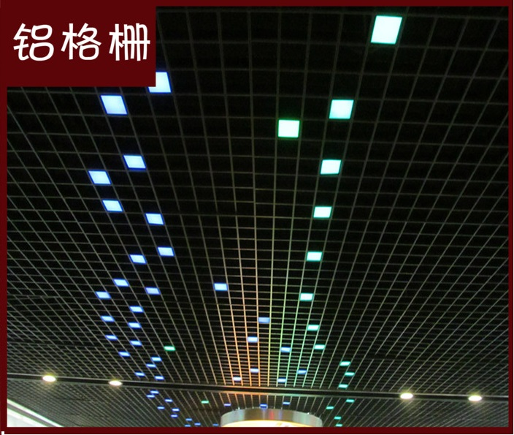
图1.6 格栅吊顶
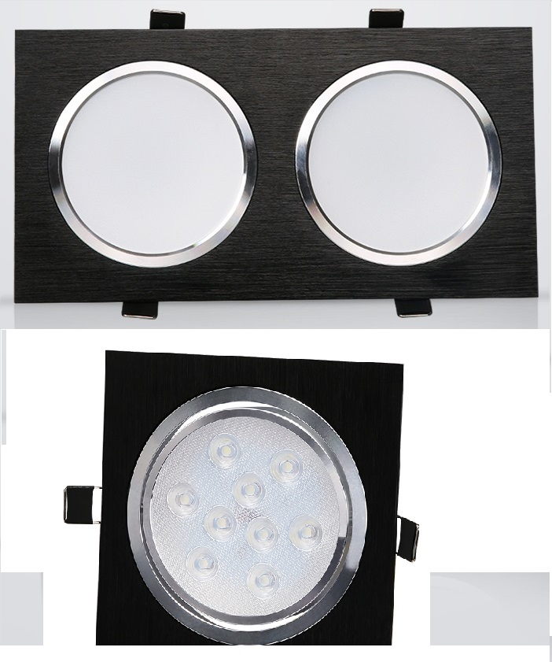
图1.7 格栅吊顶灯
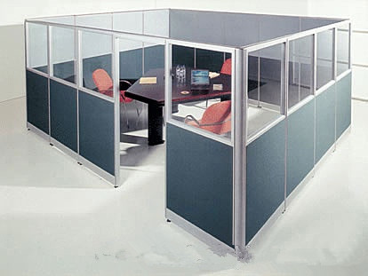
图1.8 板式隔断

2.仿人机器人实验室隔断技术要求

2.1仿人仿真机器人实验室
仿人机器人实验室布局如图1.1示意；
2.11钢架
在节点服务器机房安排2.34X1.1X0.34m钢架，要求采用10#以上槽钢，高度0.35m。钢架侧面中空允许线缆自由穿行。如图1.2示意。
2.12机房隔断
在仿真机器人实验室与培训室、节点服务器机房间和培训室与节点服务器机房间，安装全玻璃隔断，要求封闭到顶(高度自防静电地板始到吊顶终)。
采用双层玻璃，以达到隔音需求。
贴半透明黑膜；
安排双扇平开门1樘、单开平开门1樘。

2.2服务机器人设备工作间
2.21隔断，位置如图1.3示意。
宽：3.9m；封闭到顶(约2.9m，高度自防静电地板始到吊顶终。净高3.8m)
2.22沿1.2~1.4m将隔断上下分割成两段，上段为推拉窗，下段建议为铝扣板

2.3连廊
2.31在第3实验楼3楼至第2实验楼3楼间有连廊，长度约为3m(露天，顶楼)，拟采用全玻璃封闭（顶、左右三面）。位置如图1.3示意。由于连廊顶楼、露天，要求具有防水隔热功能。预留架设弱电走线槽。
2.32在第2实验楼2楼、3楼有连廊，高度3.1m，宽度2.3m，2个；3.7m，4个；3.9m，4个；8.4m，1个，用隔断封闭(西侧)。要求具有防水、隔热功能。

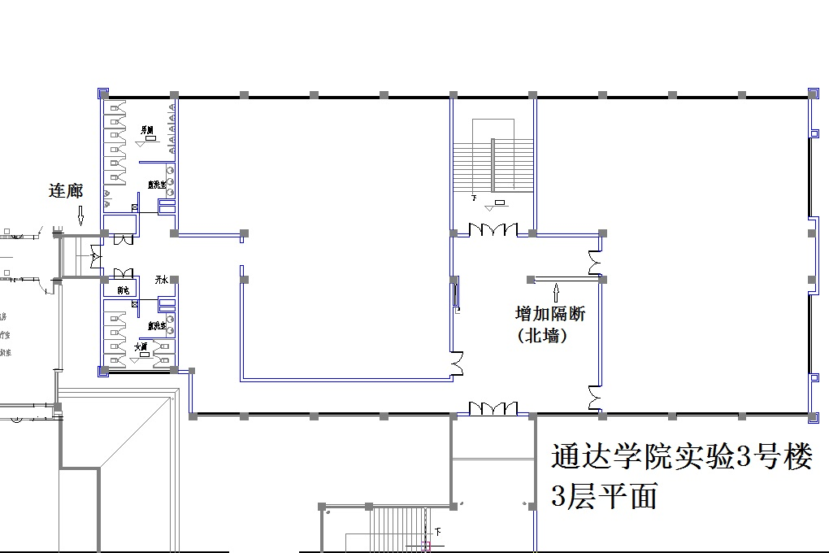

3.服务机器人创新实验室修缮项目技术要求
3.1服务机器人实验室安排在3304，房型及布局如图1-1示意；装修改造如图1-2示意；地插布置如图1-3示意。
3.2动力电源改造(以下所及标示均在图1-2中标出)
- 拆除机器人实验室区域中的原有日光灯。
- 将3304中原电源配电箱
    - 1路照明空气开关调整为控制服务机器人实验室p区域内照明，1路照明空气开关调整为控制区域m照明，1路照明空气开关调整为控制j，s区域照明。(见图1-2示意)
    - 1路插座空气开关调整为25A，一路线路调整为控制服务机器人标示“b”的插座(柜下) 、标示“d” ，其中标示“d”和标示“e”的墙插距地面0.3m高； 一路线路调整为控制“j”，“s”区域地插，共计26个
    - 墙插均为1位5孔，地插均为1位6孔。
3.3标示“a”处
- 门上方安装窗帘导轨(窗帘暂不安装)。
- 做门套。
3.4标示“b”处为组合陈列柜
- 布局如图1-5示意。
- 安排筒灯照明。
- 安排灯带局部突出。
- 下部安排5个柜体，要求净深不小于0.3m；净高度不小于0.6m。
3.5标示“c”处
- 门移动到“h”处；
- 门上方安装窗帘导轨(窗帘暂不安装)。
- 做门套。
3.6标示“d”，“e”，“f”，“g”处
- 为窗户，装遮光窗帘。
- 标示“d”处安排1位5孔插座5个（等距）。
3.7标示“k1—k4”处
- k1控制比赛区域顶棚外区域灯光照明。
- k2、k3、k4将比赛区域灯光照明分成等间隔3组，由k2、k3、k4分别控制。
3.8标示“s”处
- 铺设胶木地板，如图1-1
- 在所示区域，安排6孔电源平开地插，共计10个，如图1-3。
3.9标示“k7、k8”处
- K7控制标示“j”区域灯光照明。
- K8控制标示“s”区域灯光照明。
3.10标示“j”处
- 铺设胶木地板，如图2-1
- 如图1-3示，在所示区域，安排6孔电源平开地插，共计16个。
3.11顶棚
- 顶部除空调机外，均刷黑漆。
- 在标示 “p”区域内，安装格栅吊顶如图1-6示意；外围区域作铝扣板吊顶，两个吊顶尽量向上安排(格栅吊顶区域可高于铝扣板吊顶区域)。
- 安装筒灯如图1-7示意。
- 吊顶上预留电源2个。
3.12网络布置
在标示“j”，“p”，“s”区域吊顶顶棚安排无线路由。
3.13标示“p”处
比赛区域“p”处布局如图1-4。墙体用白色的折板围成，所有墙的高度为80~120cm；铺设木地板，保证所有房间的地面高度一样，没有门槛。每个隔间安排5孔墙插3个，共计12个。搭简易灶台。
3.14标示“k9”处
K9控制标示“m”区域灯光照明。
门厅
3.15门厅布局如图2-1示意。
3.16标示“a”处、标示“c”处
- 陈列柜，如图2-2示意。
- 深度以现场实际确定；边框凸出墙面20mm；柜体再凸出边框20mm。
3.17标示“b”处
- 墙体贴面，实验室简介文字。
- 顶部增加1对射灯用于凸出照明。
3.18标示“d”处
- 拆除照明灯
3.19标示“e”处
- 标示“e”处制作仿建筑支柱，作为服务机器人实验室房门和展示墙的支柱。
- 支柱贴面。
3.20标示“f”处
- 展示墙。
- 轻质隔断墙体。
- 四周内嵌灯带照明。
3.21标示“g”处
- 标示“d”处、标示“e”处制作仿建筑支柱。
- 支柱贴面。
3.22标示“h”处
- 隔断，1.2m以上，玻璃；1.2m以下，铝扣板。
3.23标示“i”处
- 吊顶。

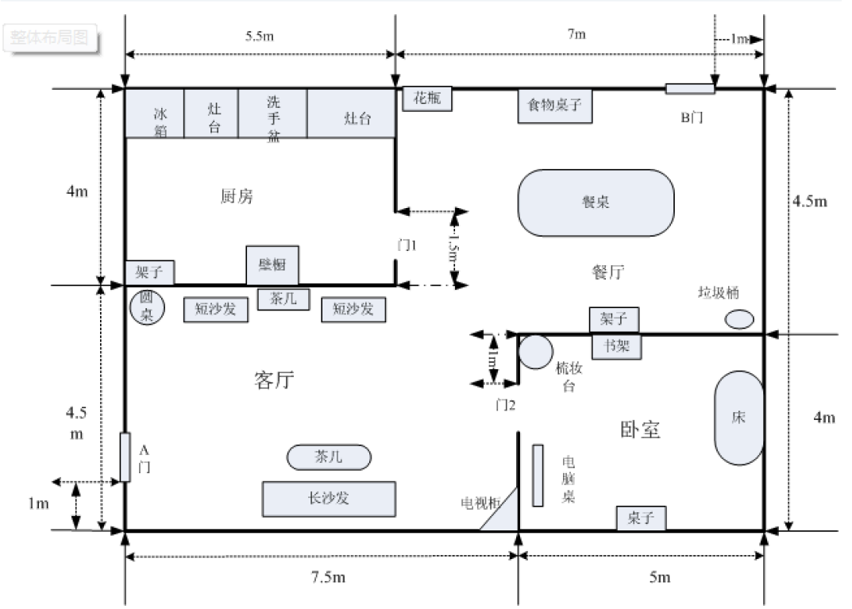
图1-4 比赛场地示意图
图1-6 格栅吊顶
图1-7 格栅吊顶灯

机器人实验室改造工程工程量清单
序号 | 项目名称 | 项目特征描述 | 计量单位 | 工程量
仿人与仿真机器人创新实验室修缮工程量
1 | 地板铺设 | 仿人机器人实验室强化复合地板（推荐品牌：大自然、圣象、莫干山） | m2 | 130.00
2 | 防静电地板铺设 | 仿真机器人实验室，600X600mm全钢防静电地板，架高350mm | m2 | 150.00
3 | 吊顶天棚 | j、p、t处格栅吊顶 | m2 | 150.00
4 | 吊顶天棚 | 其余吊顶均为铝扣板吊顶 | m2 | 130.00
5 | 平整墙面 | e、f处平整墙面 | 项 | 1.00
6 | 喷刷涂料 | 顶部除空调机外，均刷黑漆 | m2 | 280.00
7 | 墙面装饰板 | c处墙面贴饰面板 | m2 | 14.26
8 | 隔断 | 板式隔断（图1.8示意） | m2 | 14.40
9 | 窗帘导轨 | a、d门上方安装窗帘铝合金导轨(窗帘暂不安装) | m | 3.20
10 | 门套 | a、d门做门套1600*2200 | 樘 | 2.00
11 | 开气窗 | n处开气窗，2000mm*600mm，上弦固定，下弦开启 | 个 | 1.00
12 | 组合陈列柜 | b处为组合陈列柜，长8000mm，下部为13个柜体（300*600），咖啡色人造石台面，上部为搁板 | 组 | 1.00
13 | 矮柜 | h处安排创下柜1640*450*1200mm咖啡色人造石台面 | 组 | 11.00
14 | 日光灯拆除 | 拆除机器人实验室区域中的原有日光灯 | 项 | 1.00
15 | 配电箱 | 标示“g”、 标示“i”、 标示“m”处新增3个电源嵌入式配电箱，推荐品牌：正泰、人民电器、鸿雁 | 个 | 3.00
16 | 空气开关 | 空气开关25A，推荐品牌：正泰、人民电器、鸿雁 | 个 | 4.00
17 | 空气开关 | 空气开关40A，推荐品牌：正泰、人民电器、鸿雁 | 个 | 6.00
18 | 插座 | b处RJ45信息点，推荐品牌：正泰、人民电器、鸿雁 | 套 | 1.00
19 | 插座 | b处五孔插座，推荐品牌：正泰、人民电器、鸿雁 | 套 | 20.00
20 | 插座 | c处RJ45信息点，推荐品牌：正泰、人民电器、鸿雁 | 套 | 2.00
21 | 插座 | c处五孔插座，推荐品牌：正泰、人民电器、鸿雁 | 套 | 5.00
22 | 插座 | e、f处RJ45信息点，推荐品牌：正泰、人民电器、鸿雁 | 套 | 2.00
23 | 插座 | e、f处五孔插座，推荐品牌：正泰、人民电器、鸿雁 | 套 | 3.00
24 | 插座 | h处RJ45信息点，推荐品牌：正泰、人民电器、鸿雁 | 套 | 11.00
25 | 插座 | h处五孔插座，推荐品牌：正泰、人民电器、鸿雁 | 套 | 11.00
26 | 插座 | i处RJ45信息点，推荐品牌：正泰、人民电器、鸿雁 | 套 | 2.00
27 | 插座 | i处五孔插座，推荐品牌：正泰、人民电器、鸿雁 | 套 | 2.00
28 | 插座 | j处5孔电源(10A)带RJ45信息点平开地插，推荐品牌：正泰、人民电器、鸿雁 | 套 | 2.00
29 | 插座 | r处5孔电源(10A)带RJ45信息点平开地插，推荐品牌：正泰、人民电器、鸿雁 | 套 | 16.00
30 | 插座 | s处5孔电源(10A)带RJ45信息点平开地插，推荐品牌：正泰、人民电器、鸿雁 | 套 | 10.00
31 | 插座 | 五孔插座，推荐品牌：正泰、人民电器、鸿雁 | 套 | 5.00
32 | 装饰灯 | LED条状照明灯，推荐品牌：欧普、五光十色、飞利浦 | 套 | 22.00
33 | 装饰灯 | 格栅灯，推荐品牌：欧普、五光十色、飞利浦 | 套 | 200.00
34 | 筒灯 | b处筒灯，推荐品牌：欧普、五光十色、飞利浦 | 套 | 13.00
35 | 灯带 | b处灯带局部突出，推荐品牌：欧普、五光十色、飞利浦 | m | 0.45
36 | 换气扇 | n处增加换气扇一个 | 个 | 1.00
37 | 开关面板 | k1-k7处三开双控，推荐品牌：正泰、人民电器、鸿雁 | 套 | 1.00
38 | 开关面板 | k1-k7处双开双控，推荐品牌：正泰、人民电器、鸿雁 | 套 | 2.00
39 | 开关面板 | k8处单开多控，推荐品牌：正泰、人民电器、鸿雁 | 套 | 1.00
40 | 开关面板 | k9-k10处双开双控，推荐品牌：正泰、人民电器、鸿雁 | 套 | 2.00
41 | 配管 | b处预留从地板到吊顶电源线通道(pvc管) | m | 3.00
42 | 配管 | g处预留从地板到吊顶电源线通道(pvc管) | m | 3.00
43 | 配管 | n处预留从地板到吊顶电源线通道(pvc管) | m | 3.00
45 | 有线网络 | r、s、k处安排有线网络 | 项 | 1.00
46 | 预留电源 | 预留电源 | 套 | 3.00
47 | 打孔 | 1处穿墙孔，通空调冷凝水 | 个 | 1.00
48 | 打孔 | e处墙插打穿墙孔 | 个 | 2.00
49 | 打孔 | g处穿Φ80墙孔 | 个 | 1.00
50 | 钢架安装 | 2.34mX1.1mX0.34m钢架，要求采用10#以上槽钢，高度0.35m | 项 | 1.00
51 | 玻璃隔断 | 采用双层玻璃，ZT80系列1.2㎜厚断桥隔热铝材，玻璃采用5+12A+5透明，以达到隔音需求。贴半透明黑膜；含双扇平开门1樘、单开平开门1樘。 | m2 | 39.00
服务机器人创新实验室修缮工程量
1 | 砌墙 | f处轻质隔断墙体 | m2 | 18.00
2 | 地板 | s、j处铺设强化复合木地板，推荐品牌：大自然、圣象、莫干山 | m2 | 100.00
3 | 吊顶天棚 | i处吊顶 | m2 | 98.00
4 | 吊顶天棚 | p处格栅吊顶 | m2 | 110.00
5 | 吊顶天棚 | 其余吊顶均为铝扣板吊顶 | m2 | 190.00
6 | 喷刷涂料 | 顶部除空调机外，均刷黑漆，推荐品牌：立邦、多乐士、天祥。 | m2 | 300.00
7 | 墙面装饰板 | b处墙体贴面，实验室简介文字 | 项 | 1.00
8 | 墙面装饰板 | d、e处柱面贴面 | 项 | 1.00
9 | 墙面装饰板 | e处柱面贴面 | 项 | 1.00
10 | 展示墙 | f处展示墙 | m2 | 18.00
11 | 装饰柱 | d、e制作仿建筑支柱 | 项 | 1.00
12 | 装饰柱 | e制作仿建筑支柱 | 项 | 1.00
13 | 隔断 | 隔断，1.2m以上，玻璃；1.2m以下，铝扣板 | m2 | 12.40
14 | 门 | 原c处门移至h处1600*2200 | 樘 | 1.00
15 | 门套 | a门做门套1600*2200 | 樘 | 1.00
16 | 门套 | h门做门套1600*2200 | 樘 | 1.00
17 | 窗帘 | d、e、f、g处装窗帘，亚麻布 | 项 | 1.00
18 | 窗帘导轨 | a门上方安装窗帘铝合金导轨(窗帘暂不安装) | m | 1.60
19 | 窗帘导轨 | h门上方安装窗帘铝合金导轨(窗帘暂不安装) | m | 1.60
20 | 组合陈列柜 | a、c处为陈列柜，长2500mm，净深400mm，咖啡色人造石台面，上部为亚克力隔断 | 组 | 2.00
21 | 组合陈列柜 | b处为组合陈列柜，长8000mm，下部为5个柜体（300*600），咖啡色人造石台面，上部为搁板 | 组 | 1.00
22 | 日光灯拆除 | 拆除机器人实验室区域中的原有日光灯 | 项 | 1.00
23 | 拆除灯具 | d处拆除照明灯 | 项 | 1.00
24 | 空气开关 | 空气开关25A，推荐品牌：正泰、人民电器、鸿雁 | 个 | 2.00
25 | 插座 | d处五孔插座，推荐品牌：正泰、人民电器、鸿雁 | 套 | 5.00
26 | 插座 | s、j处6孔电源平开地插，推荐品牌：正泰、人民电器、鸿雁 | 套 | 26.00
27 | 插座 | 五孔插座，推荐品牌：正泰、人民电器、鸿雁 | 套 | 5.00
28 | 装饰灯 | 格栅灯 | 套 | 200.00
29 | 射灯 | b处射灯，推荐品牌：欧普、五光十色、飞利浦 | 对 | 1.00
30 | 筒灯 | b处筒灯，推荐品牌：欧普、五光十色、飞利浦 | 套 | 13.00
31 | 筒灯 | c处筒灯，推荐品牌：欧普、五光十色、飞利浦 | 套 | 8.00
32 | 灯带 | b处灯带局部突出，推荐品牌：欧普、五光十色、飞利浦 | m | 0.45
33 | 灯带 | 展示墙四周灯带，推荐品牌：欧普、五光十色、飞利浦 | m | 18.00
34 | 开关面板 | k1-k4处双开双控，推荐品牌：正泰、人民电器、鸿雁 | 套 | 4.00
35 | 开关面板 | k7-k8处双开双控，推荐品牌：正泰、人民电器、鸿雁 | 套 | 2.00
36 | 开关面板 | k9处双开双控，推荐品牌：正泰、人民电器、鸿雁 | 套 | 1.00
37 | 无线路由 | j、p、s处安排无线路由 | 套 | 3.00
38 | 预留电源 | 预留电源 | 套 | 2.00
39 | 玻璃隔断 | 定制隔断，沿1.2~1.4m将隔断上下分割成两段，上段为推拉窗，下段建议为铝合金型材板，ZT80系列1.2㎜厚断桥隔热铝材，玻璃采用5+12A+5透明 | m2 | 11.31
连廊隔断工程量
1 | 全玻璃封闭走廊 | 全玻璃封闭走廊，玻璃采用5+12A+5透明 | m2 | 9.30
2 | 玻璃隔断 | - 封闭连廊，要求具有防水、隔热功能；  - 玻璃采用5+12A+5透明 | m2 | 134.54
注：
1.各投标单位投标前，必须对甲方指定的区域进行现场勘察测量；
2.投标单位报价为包工包料；
3.投标人须考虑建筑垃圾的清运费用（分摊在清单其他子目的单价和合价中），要求清除出校，运距自行考虑。
第四章 投标文件(格式)

（封 面）

__________________________________工程

施 工 投 标 文 件

投 标 人（章）:
法定代表人或委托代理人（签字或盖章）:
日期：__________年__________月____________日
投标文件目录
    - 目录
    - 投标函
    - 法定代表人资格证明书，法定代表人身份证
    - 法定代表人委托代理人的委托书，法定代表人委托代理人身份证
    - 投标报价
    - 辅助资料表
    - 主材清单一览表
    - 其它资料（如各种奖励证书或处罚决定等）
    - 营业执照及资质证书、安全生产许可证复印件
    - 施工方案、人员安排、进度计划表、服务承诺
    - 无违法违规记录声明
一 投标函及投标函附录
投 标 函
招标人： ：
1、根据已收到的采购编号为 的 工程的采购文件，我单位经考察现场和研究上述工程采购文件的投标须知、合同条件、技术规范、图纸、工程量清单和其他有关文件后，我方愿以人民币 元的总价，按上述合同条件、技术规范、图纸、工程量清单的条件承包上述工程的施工、竣工和保修。
2、一旦我方中标，我方保证在______天(日历日)内竣工并移交整个工程。
3．如果我方中标，将派出_____________（项目经理姓名）作为本工程的项目经理。
4、我方接受采购文件中的工程款支付条件。
5．我方同意所递交的投标文件在“投标须知”前附表规定的投标有效期内有效，在此期间内我方的投标有可能中标，我方将受此约束。
6、除非另外达成协议并生效，你方的中标通知书和本投标文件将构成约束我们双方的合同
7、我方金额为人民币_________元的投标保证金与本投标书同时递交。
8、我方承诺本工程质量等级为 。
9、一旦我方中标，我方承诺施工合同签订前，向采购人提交合同总价___5__%做为履约保证金。

投标人：(盖章)
单位地址：
法定代表人或委托代理人：(盖章或签字)
邮政编码：
电话：
传真：
开户银行名称：
银行帐号：
开户行地址：
电话：
日期： 年 月 日

法定代表人资格证明书（本格式仅作为参考格式）
单位名称：
地址：
姓名： 性别： 年龄： 职务：
系 的法定代表人。为施工、竣工和保修 的工程，签署上述工程的投标文件、进行合同谈判、签署合同和处理与之有关的一切事务。

特此证明。

投标人：(盖章)

日期： 年 月 日

法人授权书格式

本授权书声明：____________（供应商名称）授权________________（被授权人的姓名、职务）为我方就 （编号）________________________项目采购活动的合法代理人，以本公司名义全权处理一切与该项目采购有关的事务。
本授权书于______年____月____日起生效，特此声明。
代理人（被授权人）签字：_______________________
职 务：_____________________________________
单位名称：_____________________________________

授权单位盖章：_________________________________
单位名称：_____________________________________
法人签字：_____________________________________
地址：
日期：______年____月____日

投 标 总 价

采 购 人 :
工 程 名 称 :
投标总价(小写):
(大写):

投 标 人:
(单位盖章)

法定代表人
或其授权人：:
(单位盖章)

编 制 人: :
(造价人员签字盖专用章)

编制时间: 年 月 日
表 1 单位工程投标报价汇总表
工程名称： 第 页 共 页
序号 | 汇 总 内 容 | 金额(元) | 其中：暂估价(元)
1 | 分部分项工程
1.1
1.2
1.3
1.4
1.5
2 | 措施项目
2.1 | 安全文明施工费
3 | 其他项目
3.1 | 暂列金额
3.2 | 专业工程暂估价
3.3 | 计日工
3.4 | 总承包服务费
4 | 规费
5 | 税金
6 | 其他费用（设计费、清单编制费、招标代理费等）
投标报价合计=1+2+3+4+5+6
注：如无单位工程划分，单项工程也使用本表汇总。

表 2 分部分项工程量清单计价表
工程名称： 第 页 共 页
序号 | 项目编码 | 项目名称 | 项目特征描述 | 计量单位 | 工程量 | 金 额(元)
 |  |  |  |  |  | 综合单价 | 合价 | 其中:  暂估价
本页小计
合 计

表 3 工程量清单综合单价分析表
工程名称： 第 页 共 页
项目编码 |  |  |  |  | 项目名称 |  |  |  |  |  |  | 计量单位
清单综合单价组成明细
定额编号 | 定额名称 | 定额  单位 |  | 数量 |  | 单 价 |  |  |  |  |  |  | 合 价
 |  |  |  |  |  | 人工费 | 材料费 |  | 机械费 | 管理费 | 利润 |  | 人工费 | 材料费 | 机械费 |  | 管理费 | 利润
综合人工工日 |  | 小 计
工日 |  | 未计价材料费
清单项目综合单价
材  料  费  明  细 | 主要材料名称、规格、型号 |  |  |  |  | 单位 |  |  | 数量 |  |  |  | 单价  (元) | 合价  (元) | 暂估  单价(元) |  | 暂估  合价(元)
材  料  费  明  细 | 其它材料费 |  |  |  |  |  |  |  |  |  |  |  | — |  | —
材  料  费  明  细 | 材料费小计 |  |  |  |  |  |  |  |  |  |  |  | — |  | —
1、招标文件提供了暂估单价的材料，按暂估的单价填入表内“暂估单价”栏及“暂估合价”栏。
2、未计价材料费是指安装、市政等工程中的主材费。
表 4 措施项目清单与计价表（一）
工程名称： 第 页 共 页
序号 | 项目名称 | 计算基础 | 费 率（%） | 金 额（元）
 | 通用措施项目
1 | 现场安全文明施工
1.1 | 基本费
1.2 | 考评费
1.3 | 奖励费
2 | 夜间施工
3 | 冬雨季施工
4 | 已完工程及设备保护
5 | 临时设施
6 | 材料与设备检验试验
7 | 赶工措施
8 | 工程按质论价
 | 专业工程措施项目
9 | 各专业工程以“费率”计价的措施项目
合 计
注：本表适用于以“费率”计价的措施项目。
表 5 主材清单一览表
（须明确品牌）

工程名称： 第 页 共 页
序号 | 材料名称 | 品牌 | 备注
1 | 强化复合地板
2 | 防静电地板
3 | 格栅吊顶
4 | 铝扣板吊顶
5 | 乳胶漆
6 | 装饰格栅灯
7 | 铝合金隔断

表6 主要施工管理人员表

名称 | 姓名 | 职务 | 职称 | 主要资历、经验及承担过的项目
一、总部
1.项目主管
2.其他人员
二、现场
1.项目经理
2.项目副经理
3.质量管理
4.材料管理
5.计划管理
6.安全管理

表7 劳动力计划表

投标人应按所列格式提交包括分包人在内的估计的劳动力计划表。本计划表是以每班八小时工作制为基础的。
单位：人
工种 | 按工程施工阶段投入劳动力情况

表8 施工方案或施工组织设计

投标人应递交完整的施工方案或施工组织设计，说明各分部分项工程的施工方法和布置，提交包括临时设施和施工道路的施工总布置图及其他必须的图表、文字说明书等资料，至少应包括：
一、各分部分项工程的完整的施工方案，保证质量的措施；
二、施工机械的进场计划；
三、工程材料的进场计划；
四、施工现场平面布置图及施工道路平面图；
五、冬、雨季施工措施；
六、地下管线及其他地上地下设施的加固措施；
七、保证安全生产，文明施工，减少扰民降低环境污染和噪音的措施。

表9 计划开、竣工日期和施工进度表

投标人应提交初步的施工进度表，说明按招标文件要求的工期进行施工的各个关键日期。中标的投标人还要按合同条件有关条款的要求提交详细的施工进度计划。
初步施工进度表可采用横道图(或关键线路网络图)表示，说明计划开工日期和各分项工程各阶段的完工日期和分包合同签订的日期。
施工进度计划应与施工方案或施工组织设计相适应。
无违法违规记录声明

本单位在经营活动中没有违法违规记录，近三年内没有被司法部门或行业主管部门处罚，无被政府职能部门认定有行贿和欺诈行为。

特此声明
声明人：
法定代表人签字：

